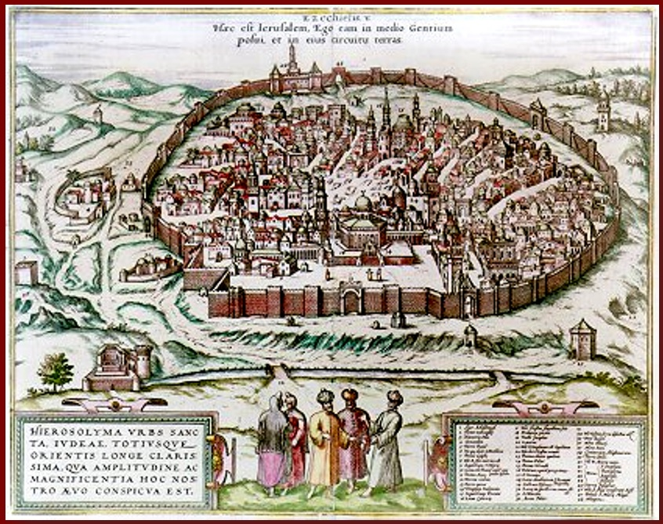
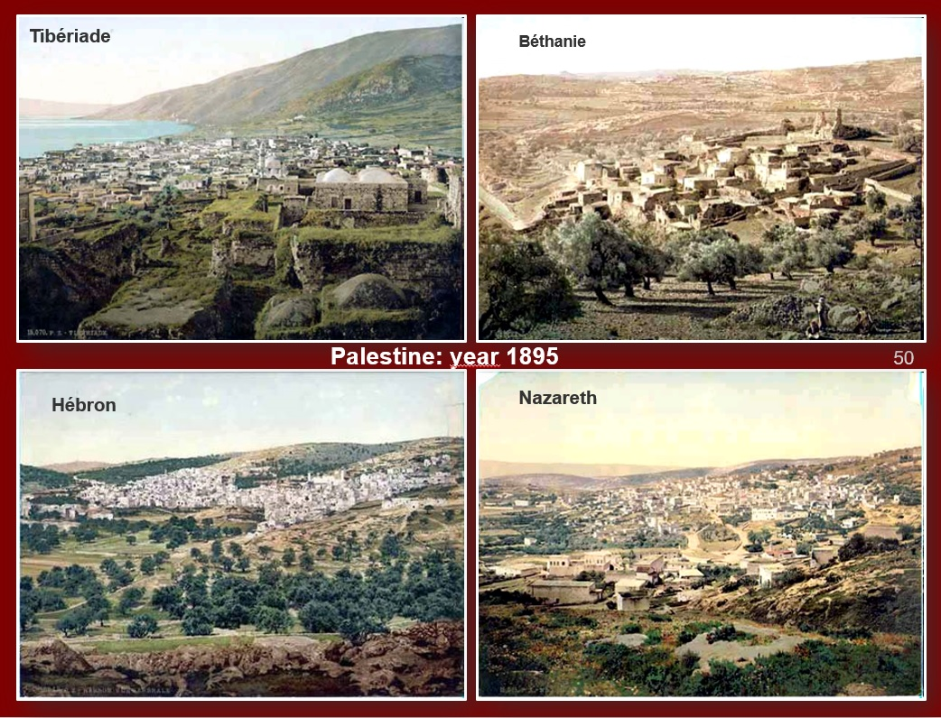
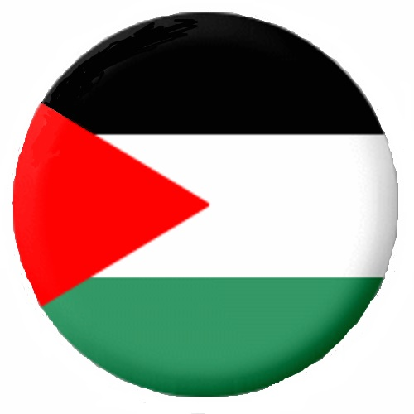
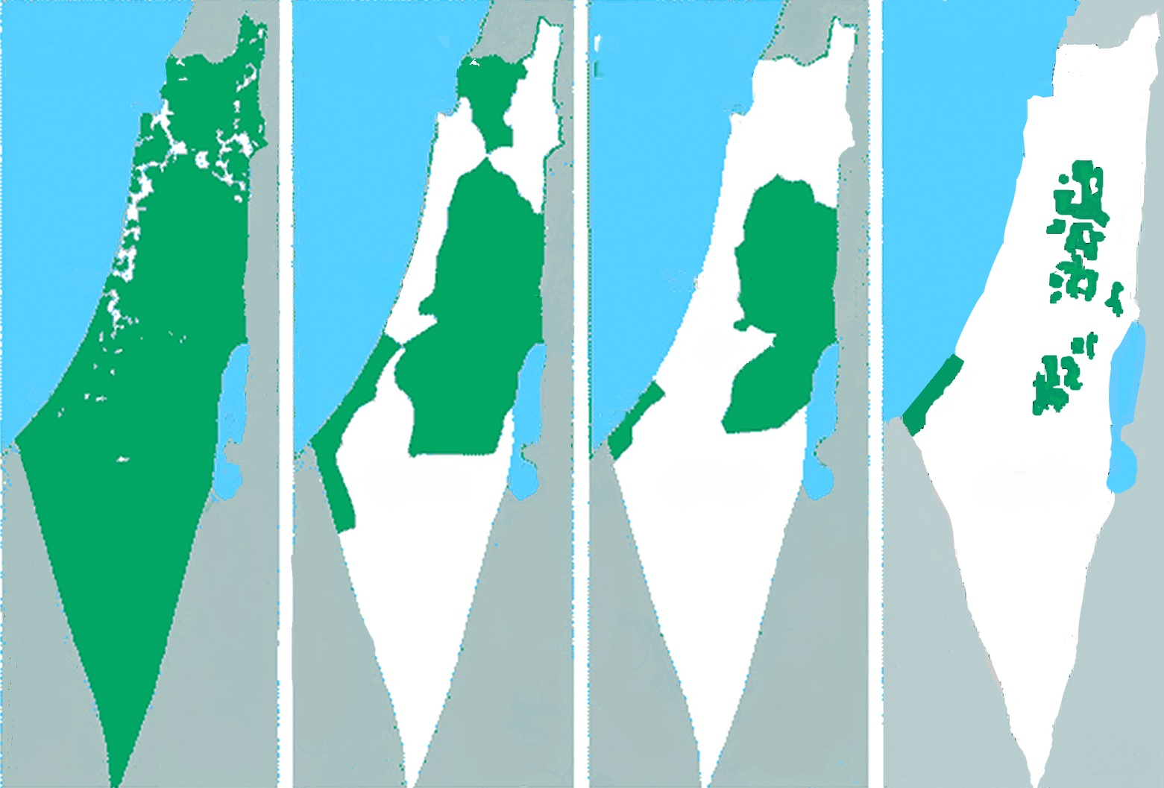
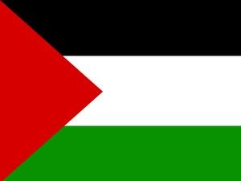
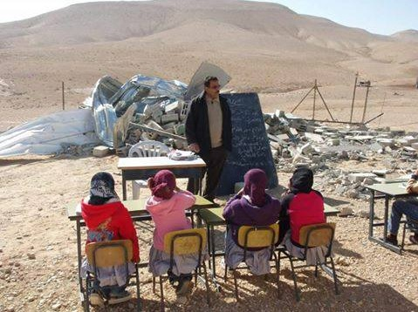
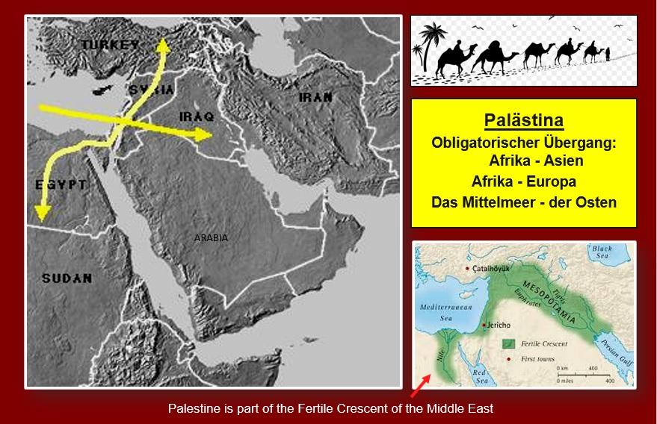
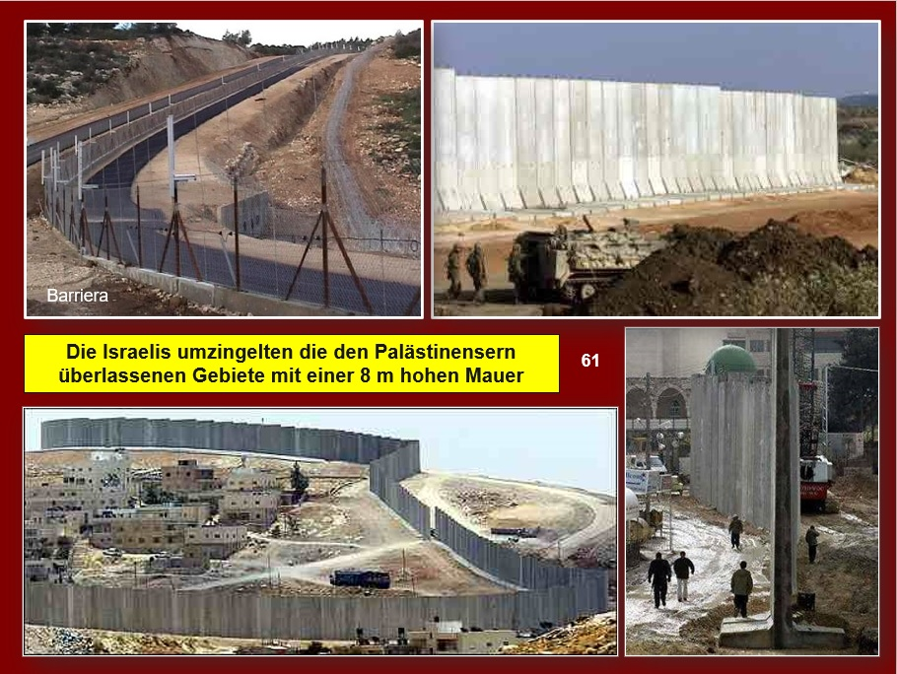
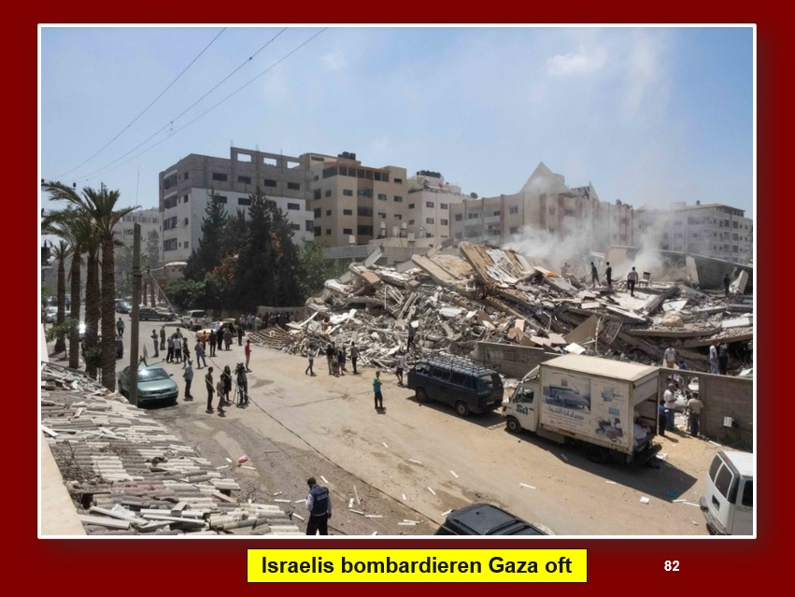

LA HISTORIA DE PALESTINA EN IMÁGENES
Español, English, Français, Italiano, Deutsch

Descarga gratis aquí: http://www.imparalavita.ch/spa/palestine_history.html
simple
didáctico
Los Israelíes derriban las escuelas de los Palestinos
schools
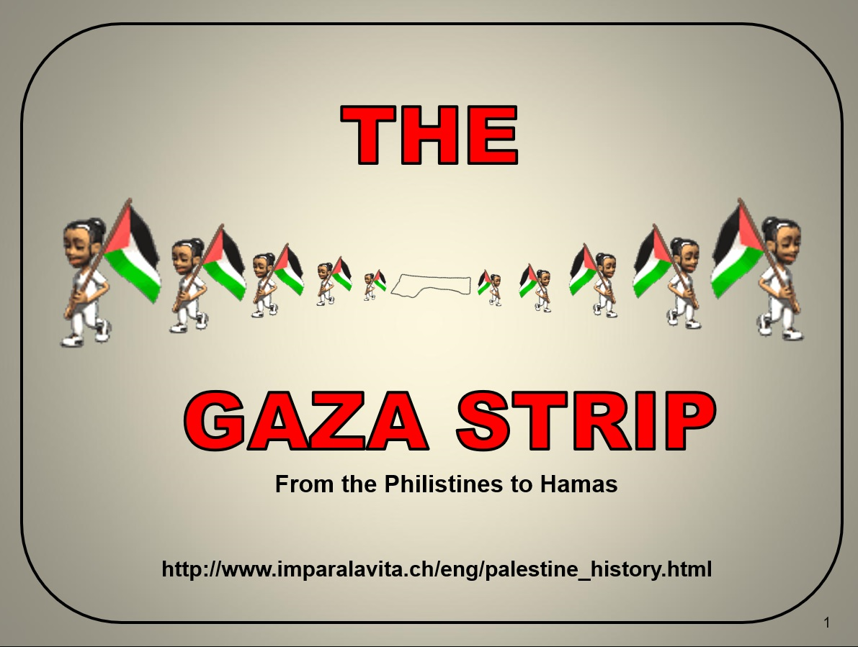
Palestina La única ruta de tránsito entre: - África y Asia - África y Europa - el mar Mediterráneo y Oriente
Palestina en 1900

Jerusalén en 1500

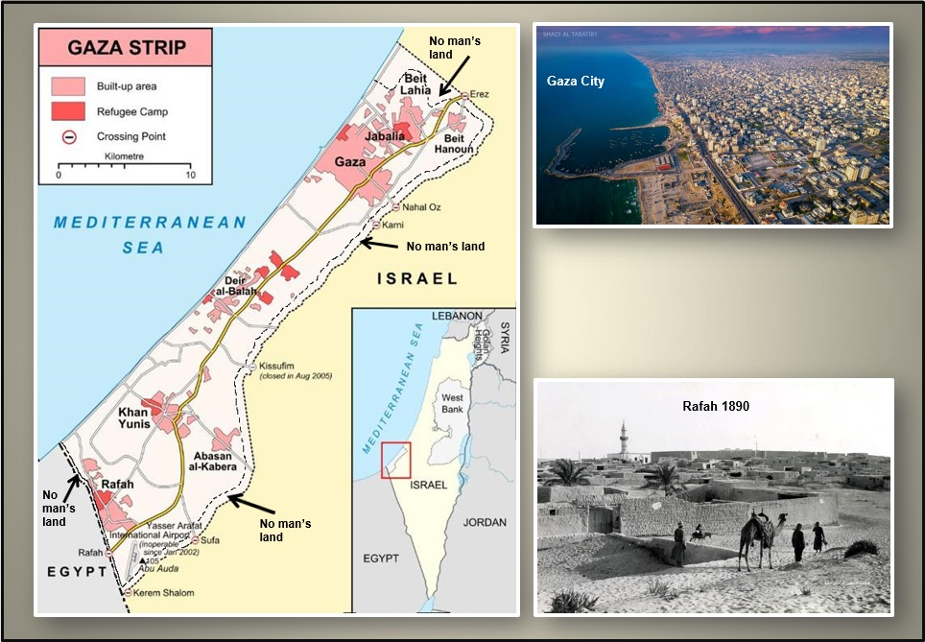
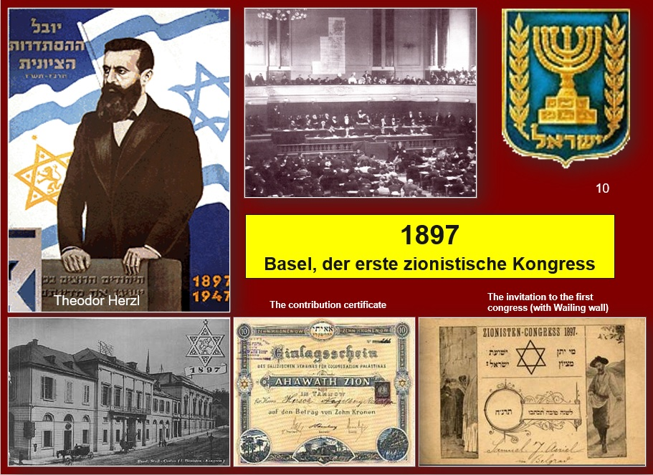
Palestina es parte del Creciente Fértil
1897
Basilea, el primer congreso sionista
La Franja de Gaza
Il certificato di contribuzione
L’invito al primo congresso (con muro del pianto)

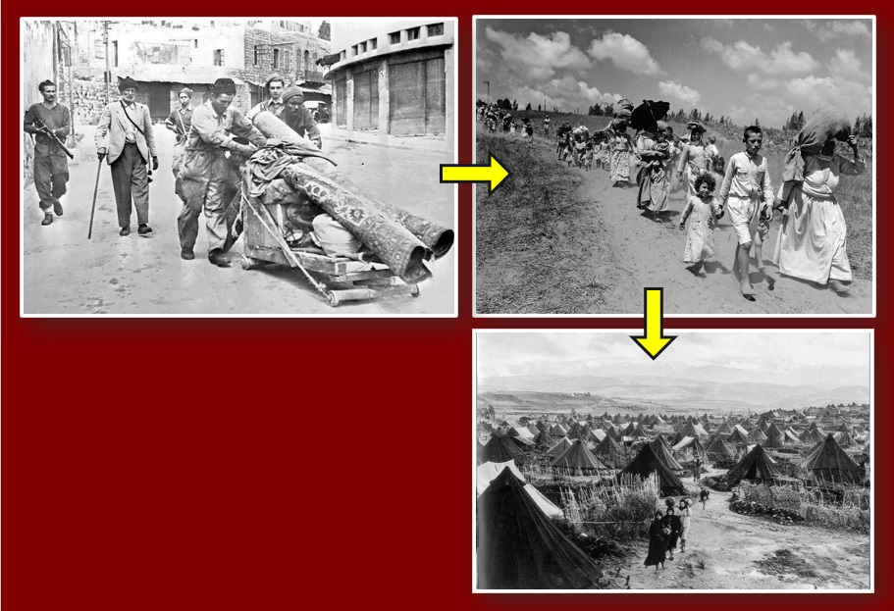
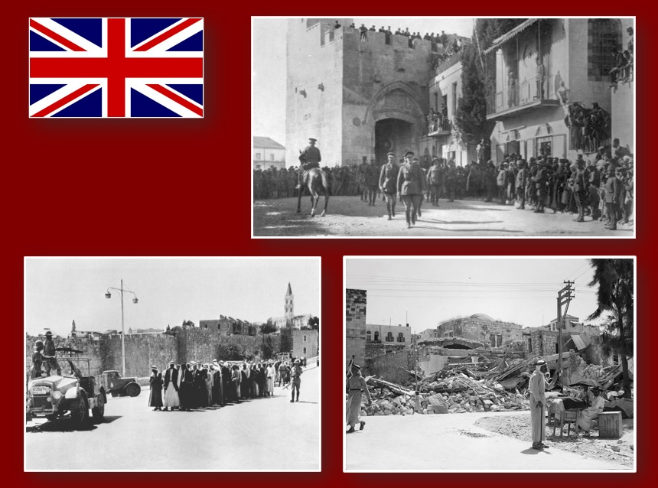
Los israelíes bombardean a menudo la Franja de Gaza

Los Israelíes rodean las zonas dejadas a los Palestinos con un muro de 8 m de altura.

1948 – 1949

Die Israelis vertrieben 850’000 Palästinenser
1917 - 1948
Los Británicos ocupan Palestina
1937 - Arrestos masivos

1938 - Demolición de casas

1948 - 1949
Los Israelíes expulsan a 850.000 Palestinos
Israel ocupa y coloniza las tierras de los Palestinos
